# Gitkraken使用说明

首先使用的基本操作与Github Desktop一样

## 教学网站：

<https://www.cnblogs.com/brifuture/p/8947031.html>

<https://www.cnblogs.com/fzuljz/p/7889098.html>

<https://blog.csdn.net/mr_wuch/article/details/73275042>

## 个人说明：

**首先open仓库**

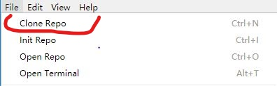

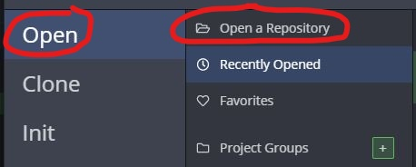

**然后找到我们之前那个仓库**（PRD2018-给5）的路径,然后就可以打开了

这个时候，Gitkraken和Github Desktop都可以用，都能够对仓库进行操作。

成功的界面如图：

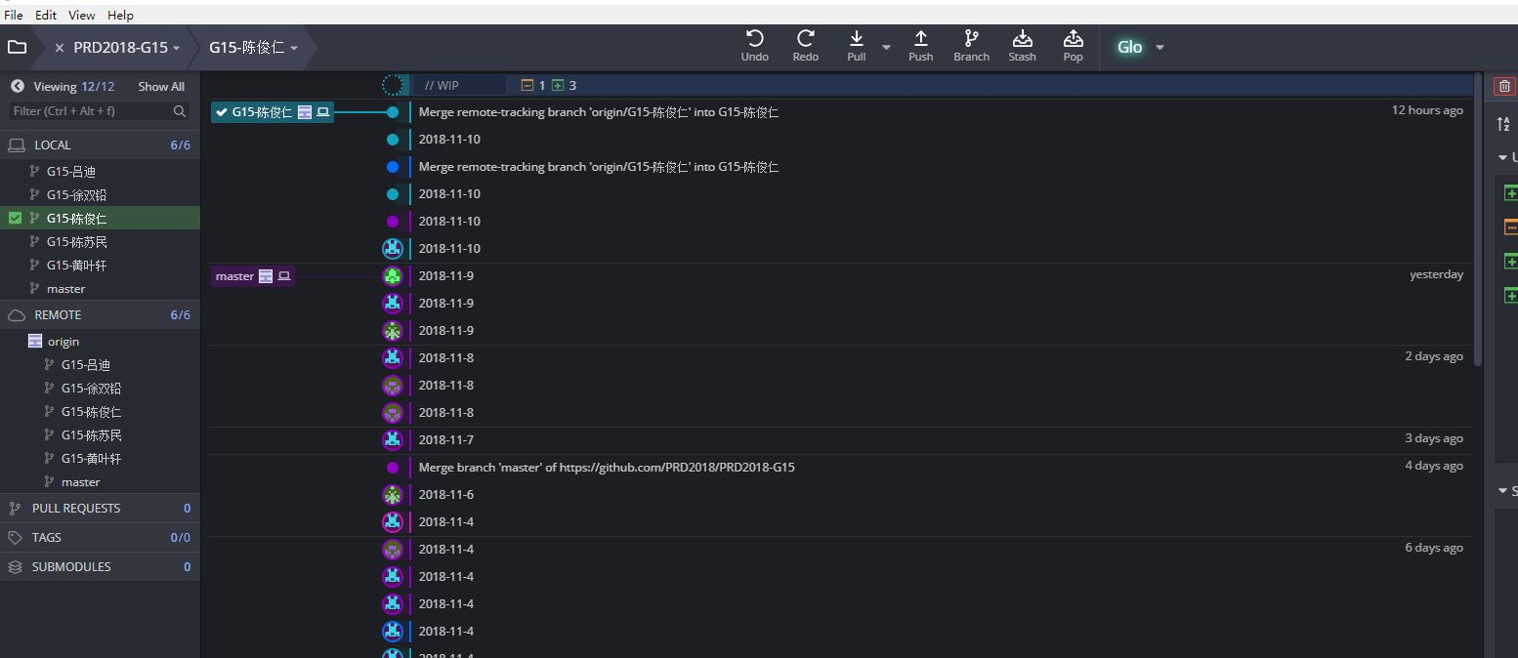

最后查看一下pull和push看能不能成功

如果发现push不成功，出现**如图的错误**：

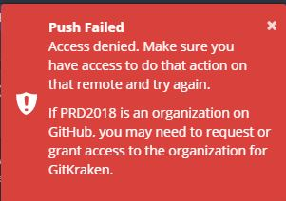

那么就**打开下面的网站**

<https://support.gitkraken.com/integrations/github>

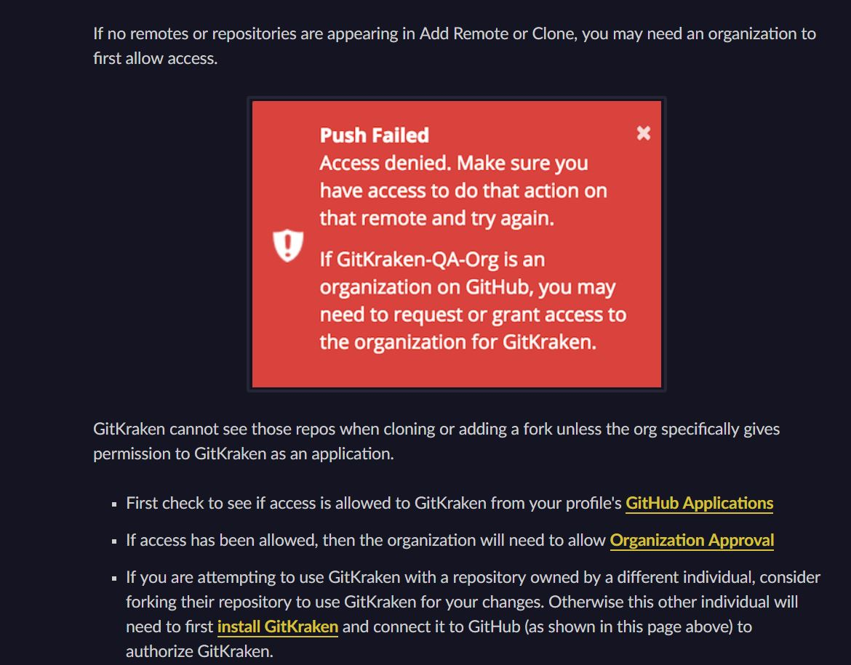

点击第一个链接

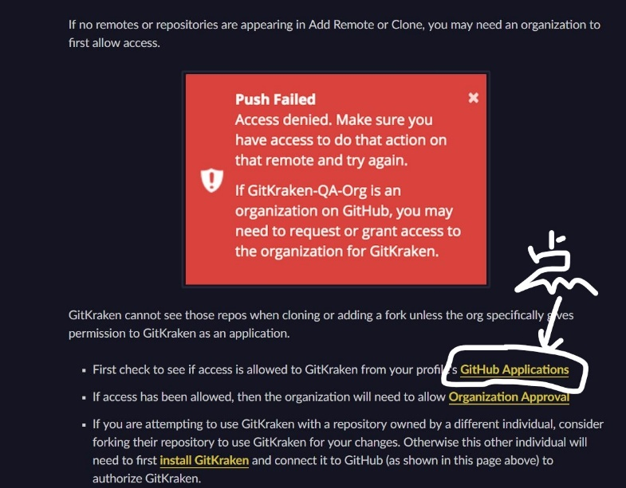

把权限都打开就行了

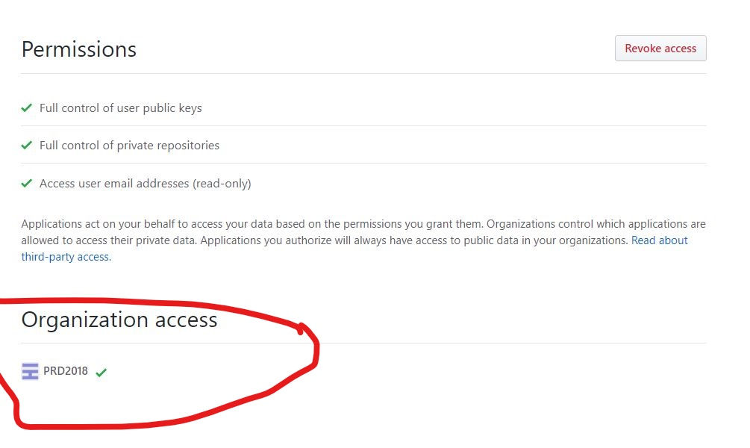这样基本就完成了

## 基本操作

GitKraken和原先用的Github Desktop差不多，不过界面更加详细直观了。下面简单介绍下工作步骤

1. 流程不变，分支什么的也不变
2. 在仓库里的文档修改后，首先右边会出现

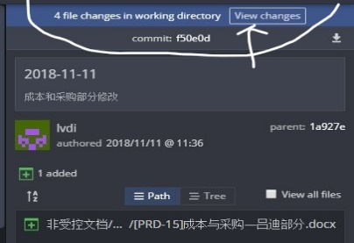

点击后出现如图：

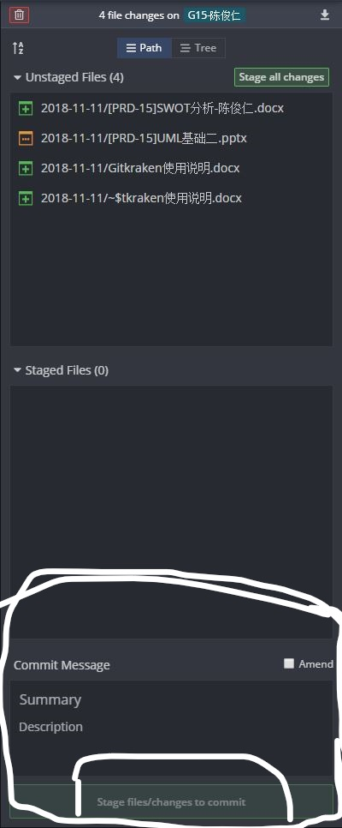

这相当于Git Desktop如图：

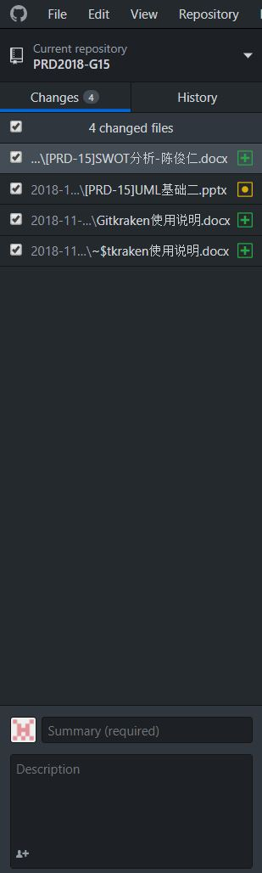

是一样的，所以Summary写时间，Description写描述内容

1. 提交（commit）到仓库后,然后就是上传到Github网站上，只需要点击push就行
2. 最后成功